第4章作业要求
编程完成以下的要求：
1、求无符号数组BUF中的最大值存放于MAX中。（必做）
2、求有符号数组BUF中的最小值存放于MIN中。（必做）
3、统计数组BUF中正数、负数、0的个数顺序存放在变量NUM中。（必做）
4、从键盘输入一个正整数，判断是否是回文数，是则输出“YES”，否则输出“NO”。例如1551、131是回文数。（选做）
5、求出所有的水仙花数并输出。（选做）

交作业注意事项：
一、将题目和源代码按顺序粘贴在一个word文档里，题目的颜色为黑色，代码的颜色为绿色，文件命名为：XXX-YYY-ZZZ第4章作业.docx
（其中XXX为学号，YYY为姓名,ZZZ为序号），上传到ftp://192.168.9.211/2023春学生作业/微型计算机技术01班（肖明）。
- 截止时间：第8周周日22:00以前（越早越好，过期无效）

作业1
作业1：求无符号数组BUF中的最大值存放于MAX中。
;=============================================
; 程序功能：在字节数组中查找最大值并存储到数组首字节
; 数组结构：BUF[0]预留存储位置，查找范围为BUF[1]~BUF[5]
; 最终结果：最大值存入BUF[0]
;=============================================

;---------- 数据段定义 ----------
DATAS SEGMENT
BUF DB ?, 12H, 34H, 26H, 60H, 22H ; 定义字节数组：
; BUF[0] = ? (预留位置)
; BUF[1] = 12H, BUF[2] = 34H,... BUF[5] = 22H
N = $ - BUF ; 计算数组总长度：
; $表示当前地址，BUF起始地址到此处共6字节
DATAS ENDS

;---------- 代码段定义 ----------
CODES SEGMENT
ASSUME CS:CODES, DS:DATAS ; 告诉汇编器段寄存器与段的对应关系

START:
; 初始化数据段寄存器
MOV AX, DATAS ; 将数据段地址存入AX
MOV DS, AX ; 将AX值赋给DS，使DS指向数据段

; 准备遍历数组
LEA SI, BUF ; SI = 数组首地址（指向BUF[0]）
INC SI ; SI++ → 指向BUF[1]（第一个有效元素）
MOV CX, N-1 ; CX = 数组总长度-1 → 6-1=5（原始循环次数）
DEC CX ; CX-- → 调整为4（实际需要比较后续4个元素）
MOV AL, [SI] ; AL = BUF[1]的值（12H），作为初始最大值

; 循环查找最大值（共执行4次）
LOOP1:
INC SI ; 指针SI移向下一个元素
CMP AL, [SI] ; 比较当前最大值AL与[SI]指向的元素
JA NEXT ; 若AL > [SI]（无符号数比较），跳过更新
MOV AL, [SI] ; 否则更新最大值为当前元素值
NEXT:
LOOP LOOP1 ; CX--，若CX≠0则继续循环

; 存储结果并退出程序
MOV BUF, AL ; 将最终最大值AL存入BUF[0]
MOV AH, 4CH ; DOS功能号4CH：程序终止
INT 21H ; 调用DOS中断，结束程序

CODES ENDS
END START ; 程序结束，入口点为START

作业1结果
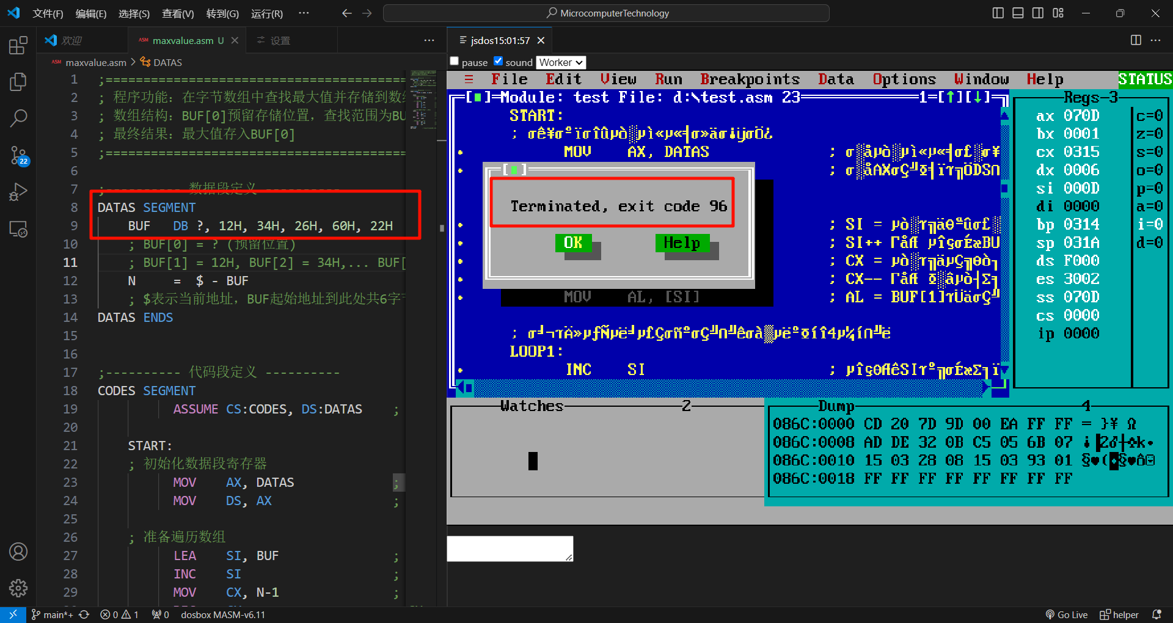

作业2
作业2：求有符号数组BUF中的最小值存放于MIN中。
;=============================================
; 程序功能：在字节数组中查找最大值并存储到数组首字节
; 数组结构：BUF[0]预留存储位置，查找范围为BUF[1]~BUF[5]
; 最终结果：最小值存入BUF[0]
;=============================================

;---------- 数据段定义 ----------
DATAS SEGMENT
BUF DB ?, 12H, 34H, 26H, 60H, 22H ; 定义字节数组：
; BUF[0] = ? (预留位置)
; BUF[1] = 12H, BUF[2] = 34H,... BUF[5] = 22H
N = $ - BUF ; 计算数组总长度：
; $表示当前地址，BUF起始地址到此处共6字节
DATAS ENDS

;---------- 代码段定义 ----------
CODES SEGMENT
ASSUME CS:CODES, DS:DATAS ; 告诉汇编器段寄存器与段的对应关系

START:
; 初始化数据段寄存器
MOV AX, DATAS ; 将数据段地址存入AX
MOV DS, AX ; 将AX值赋给DS，使DS指向数据段

; 准备遍历数组
LEA SI, BUF ; SI = 数组首地址（指向BUF[0]）
INC SI ; SI++ → 指向BUF[1]（第一个有效元素）
MOV CX, N-1 ; CX = 数组总长度-1 → 6-1=5（原始循环次数）
DEC CX ; CX-- → 调整为4（实际需要比较后续4个元素）
MOV AL, [SI] ; AL = BUF[1]的值（12H），作为初始最大值

; 循环查找最大值（共执行4次）
LOOP1:
INC SI ; 指针SI移向下一个元素
CMP AL, [SI] ; 比较当前最小值AL与[SI]指向的元素
JB NEXT ; 若AL < [SI]（无符号数比较），跳过更新
MOV AL, [SI] ; 否则更新最小值为当前元素值
NEXT:
LOOP LOOP1 ; CX--，若CX≠0则继续循环

; 存储结果并退出程序
MOV BUF, AL ; 将最终最小值AL存入BUF[0]
MOV AH, 4CH ; DOS功能号4CH：程序终止
INT 21H ; 调用DOS中断，结束程序

CODES ENDS
END START ; 程序结束，入口点为START

作业2结果

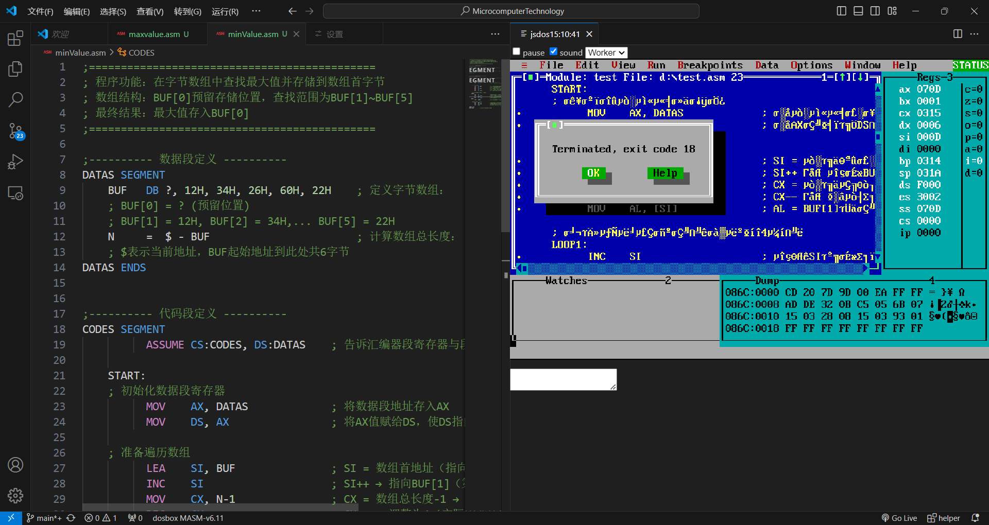

作业3

作业3：统计数组BUF中正数、负数、0的个数顺序存放在变量NUM中。
;=============================================
; 程序功能：统计字节数组中正数、负数、零的个数
;=============================================

DATAS SEGMENT
BUF DB -1,0,5,-3,2,0,-7,8,0,4 ; 测试数据（10个字节）
N = $ - BUF ; 计算数组长度（N=10）
NUM DB 3 DUP(?) ; 结果存储区：NUM[0]=正数，NUM[1]=负数，NUM[2]=0
DATAS ENDS

STACKS SEGMENT
DB 100H DUP(?) ; 预留256字节堆栈空间
STACKS ENDS

CODES SEGMENT
ASSUME CS:CODES, DS:DATAS, SS:STACKS

START:
;----- 初始化数据段 -----
MOV AX, DATAS
MOV DS, AX

;----- 初始化指针和计数器 -----
LEA SI, BUF ; SI指向数组首地址
MOV CX, N ; CX=10（循环次数=数组长度）
XOR BX, BX ; BH=正数计数器，BL=负数计数器
XOR DX, DX ; DH=0计数器（DX高位）

;----- 主循环：统计三类数值 -----
LOOP_START:
MOV AL, [SI] ; 读取当前元素
INC SI ; 指针后移
CMP AL, 0 ; 与0比较
JE IS_ZERO ; 等于0 → 跳转零处理
JS IS_NEGATIVE ; 符号位为1（负数）→ 跳转负数处理
;----- 正数处理 -----
INC BH ; 正数计数器+1
JMP NEXT_ITER
IS_ZERO:
INC DH ; 零计数器+1
JMP NEXT_ITER
IS_NEGATIVE:
INC BL ; 负数计数器+1
NEXT_ITER:
LOOP LOOP_START ; CX--，循环直到CX=0

;----- 存储统计结果 -----
MOV NUM, BH ; 保存正数个数
MOV NUM+1, BL ; 保存负数个数
MOV NUM+2, DH ; 保存零个数

;----- 输出结果（带空格分隔） -----
LEA SI, NUM ; SI指向结果数组
MOV CX, 3 ; 循环3次（正/负/零）
OUTPUT_LOOP:
MOV DL, [SI] ; 读取统计值
ADD DL, '0' ; 转换为ASCII码
MOV AH, 02H ; DOS功能：字符输出
INT 21H
MOV DL, ' ' ; 输出空格分隔符
INT 21H
INC SI ; 移向下一个统计值
LOOP OUTPUT_LOOP

;----- 程序终止 -----
MOV AH, 4CH
INT 21H
CODES ENDS
END START

作业3结果
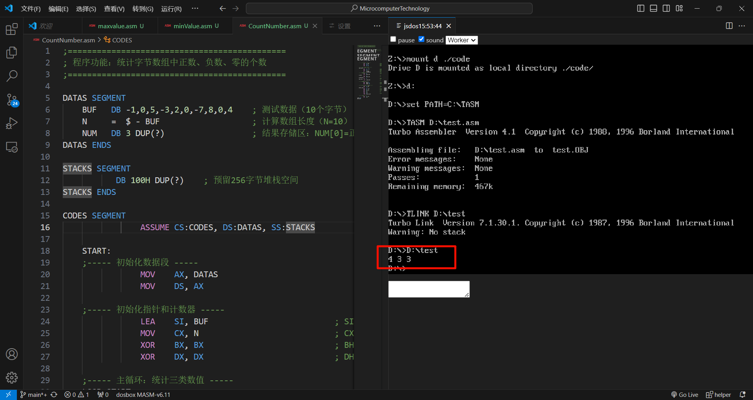

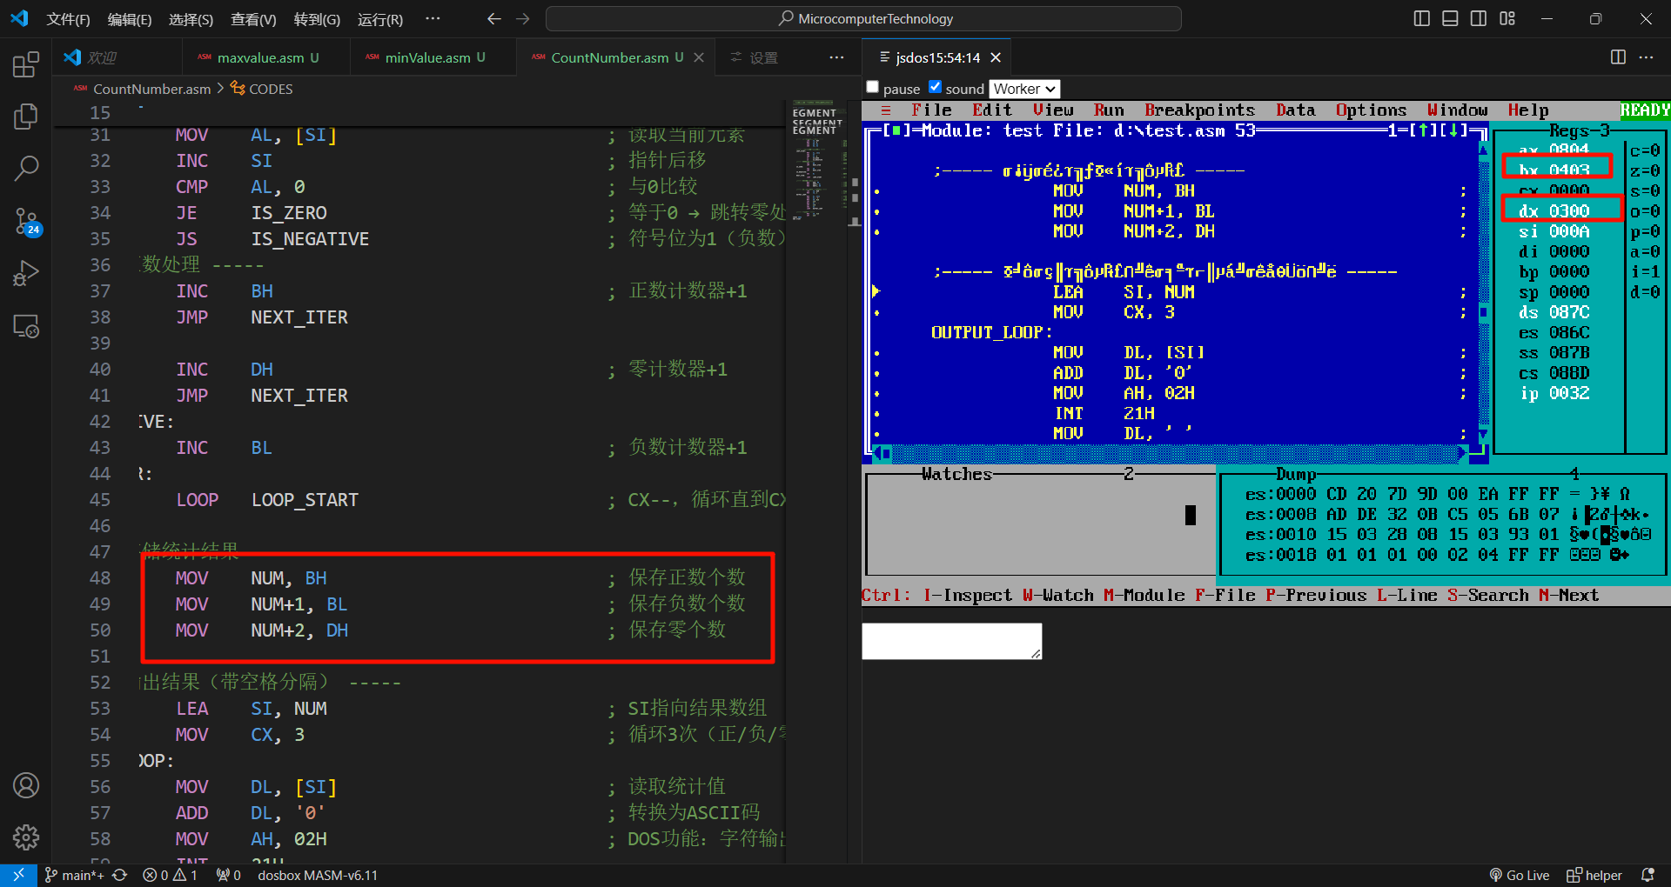

作业4
作业4：从键盘输入一个正整数，判断是否是回文数，是则输出“YES”，否则输出“NO”。例如1551、131是回文数。
;=============================================
; 程序功能：判断输入的正整数是否为回文数
;=============================================
DATAS SEGMENT
INPUT_MSG DB 'Enter a positive integer: $'
INVALID_MSG DB 0DH,0AH,'Invalid input!$'
YES_MSG DB 0DH,0AH,'YES$'
NO_MSG DB 0DH,0AH,'NO$'
BUFFER DB 21 ; 最大输入长度20
DB ? ; 实际输入长度
DB 21 DUP('$') ; 输入存储区
DATAS ENDS

STACKS SEGMENT
DB 100H DUP(?) ; 256字节堆栈
STACKS ENDS

CODES SEGMENT
ASSUME CS:CODES,DS:DATAS,SS:STACKS

START:
MOV AX, DATAS
MOV DS, AX

;----- 显示输入提示 -----
LEA DX, INPUT_MSG
MOV AH, 09H
INT 21H

;----- 读取用户输入 -----
LEA DX, BUFFER
MOV AH, 0AH
INT 21H

;----- 输入有效性检查与指针初始化 -----
XOR CX, CX
MOV CL, BUFFER+1 ; CL = 实际输入长度
CMP CL, 0
JE INVALID_INPUT ; 处理空输入
LEA SI, BUFFER+2 ; SI指向输入首字符

;----- 检查是否全为数字字符 -----
CHECK_DIGITS:
MOV AL, [SI]
CMP AL, '0'
JB INVALID_INPUT
CMP AL, '9'
JA INVALID_INPUT
INC SI
LOOP CHECK_DIGITS

;----- 重新初始化指针 -----
MOV CL, BUFFER+1 ; 重新获取长度
LEA SI, BUFFER+2 ; SI指向字符串首
MOV DI, SI ; DI = SI（正确复制地址）
ADD DI, CX ; DI += 字符串长度
DEC DI ; DI指向最后一个字符

;----- 回文检测循环 -----
SHR CX, 1 ; 循环次数 = 长度/2
JCXZ PALINDROME ; 处理长度为1的特殊情况 ; 长度为1自动视为回文

COMPARE_LOOP:
MOV AL, [SI]
CMP AL, [DI]
JNE NOT_PALINDROME
INC SI
DEC DI
LOOP COMPARE_LOOP

PALINDROME: ; 是回文数
LEA DX, YES_MSG
JMP OUTPUT_RESULT

NOT_PALINDROME: ; 非回文数
LEA DX, NO_MSG
JMP OUTPUT_RESULT

INVALID_INPUT: ; 非法输入处理
LEA DX, INVALID_MSG

OUTPUT_RESULT: ; 统一结果输出
MOV AH, 09H
INT 21H

EXIT:
MOV AH, 4CH
INT 21H
CODES ENDS
END START

作业4结果：
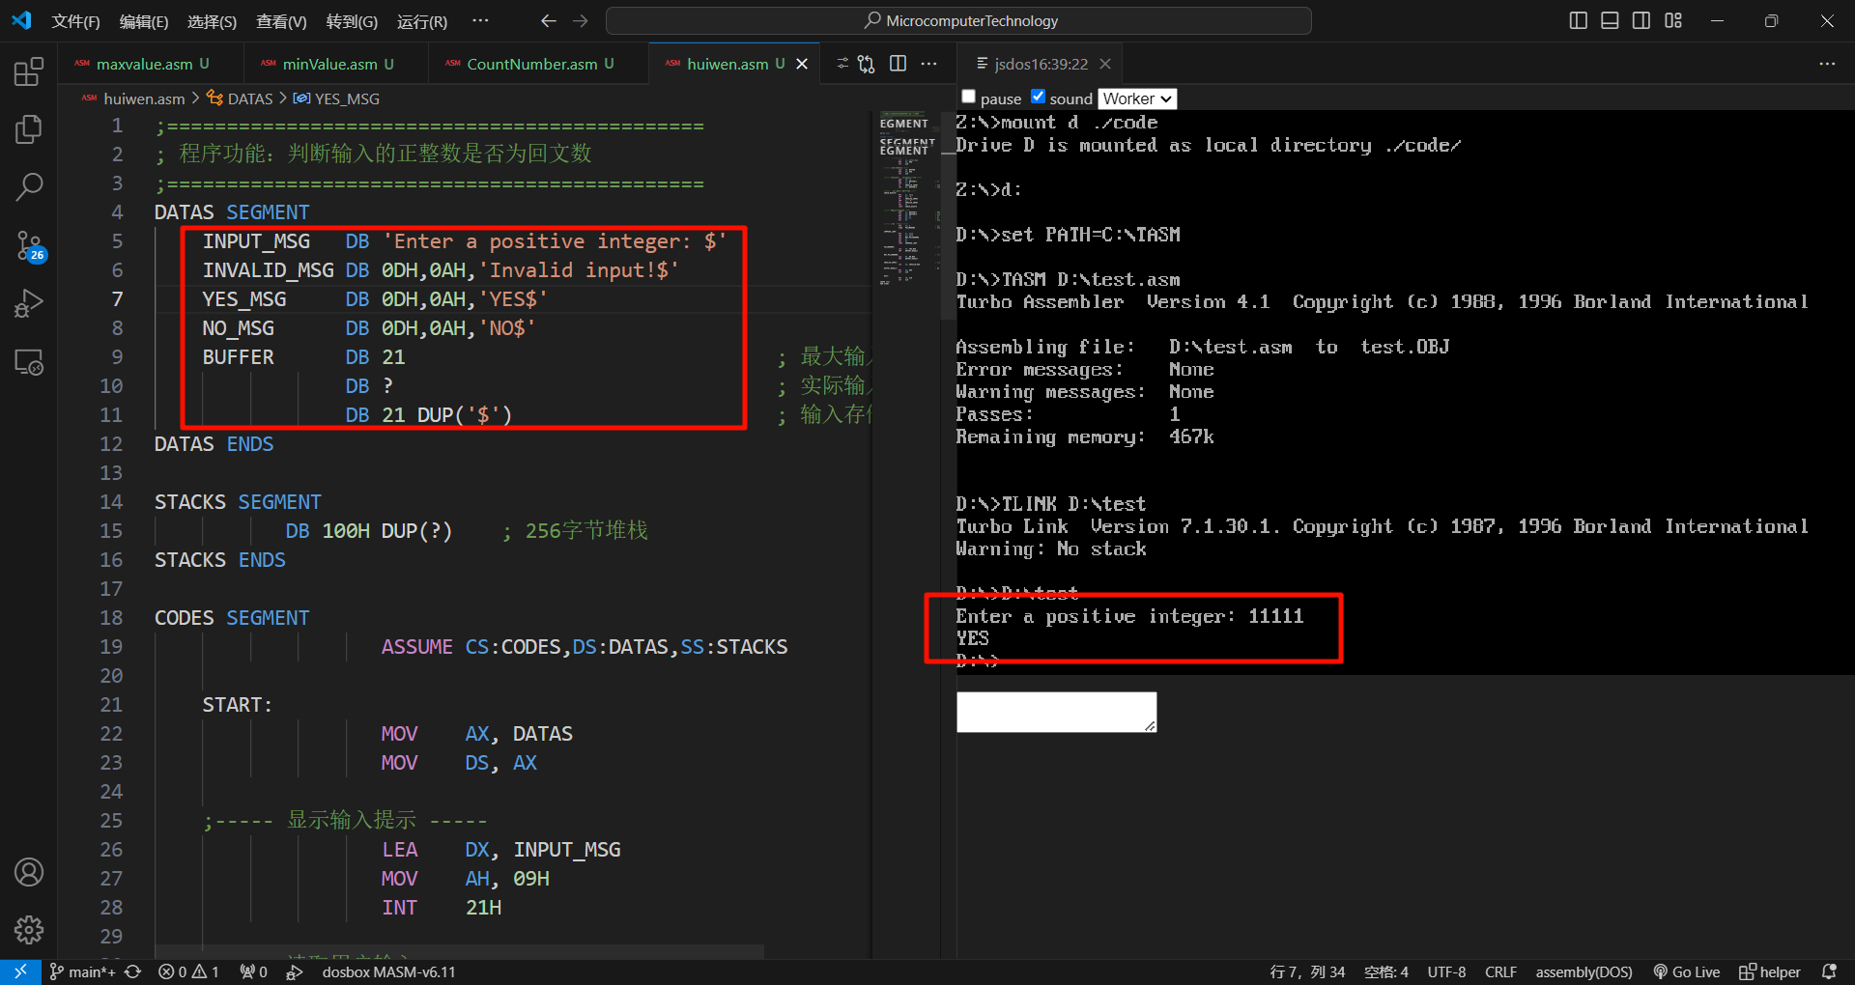

作业5：求出所有的水仙花数并输出。

